森林火险气象等级预报
2026年05月02日

湖南省气象科学研究所 签发：叶成志

一、未来三天天气预报
2日晚受高空低槽、中低层切变和地面冷空气共同影响，湘南局地有暴雨；3日至5日白天以晴天间多云天气为主，部分地区清晨有雾。具体预报：
2日晚上至3日白天，湘南阴天有大雨，其中永州（市区、道县、江华、江永、蓝山、宁远、双牌、新田）、郴州（桂阳、嘉禾）有暴雨，湘北多云，其他地区小到中雨转多云，湘西北部分地区清晨有雾；湘南南风转北风3～4级，其他地区北风2～3级，雷雨时阵风7～9级；最高气温21～25℃；最低气温14～18℃。
3日晚上至4日白天，晴天间多云，湘西、湘南局地清晨有雾；北风转南风2～3级；最高气温湘北24～26℃，其他地区20～24℃；最低气温12～16℃。
4日晚上至5日白天，晴天；南风2～3级；最高气温27～29℃；最低气温12～16℃。
二、未来三天森林火险气象等级预报
03日，全省大部分地区森林火险气象等级较低。（图1)
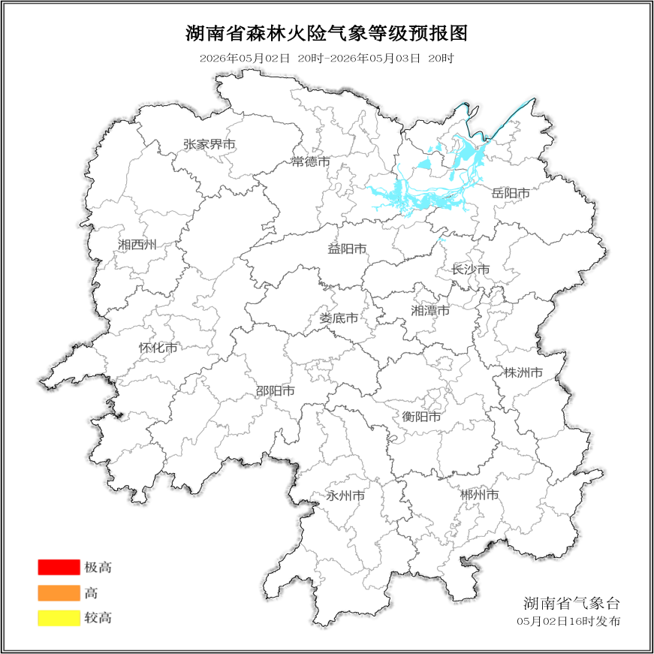

图1 湖南森林火险气象等级预报（05月03日）

04日，全省大部分地区森林火险气象等级较低。（图2)
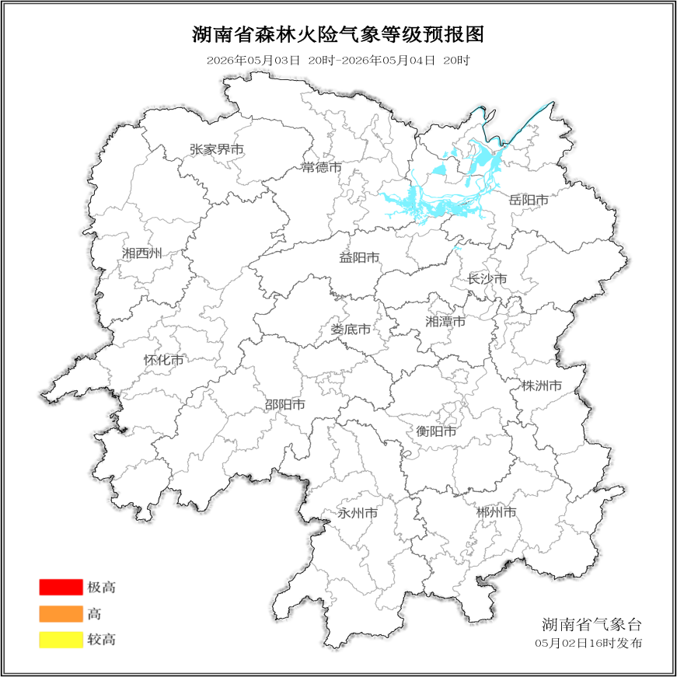

图2 湖南森林火险气象等级预报（05月04日）
05日，全省大部分地区森林火险气象等级较低。（图3)
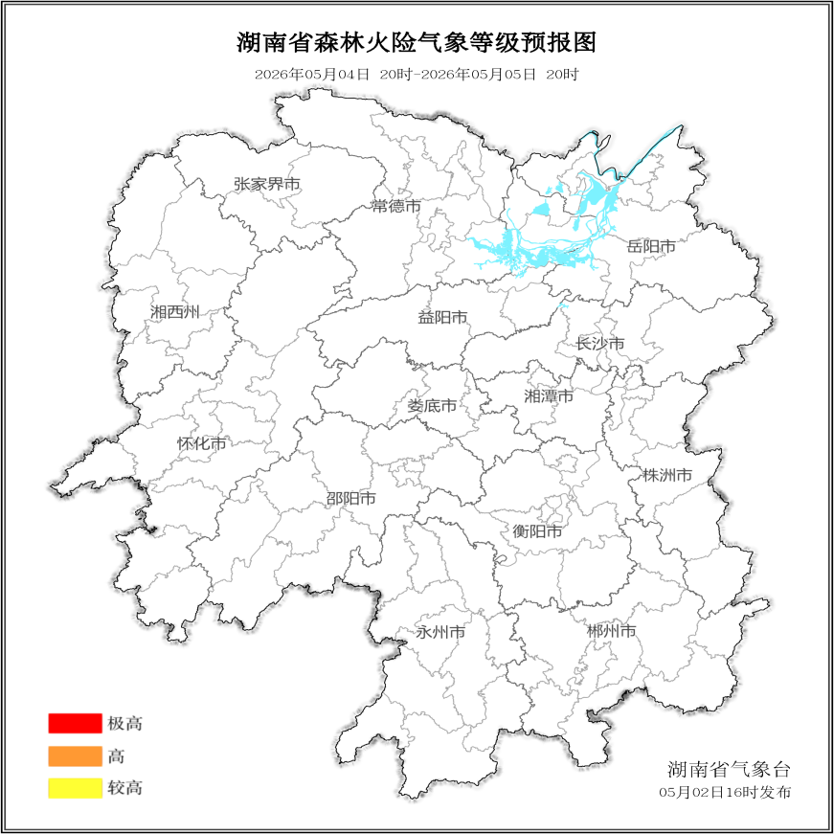

图3 湖南森林火险气象等级预报（05月05日）

三、关注与建议
未来三天，全省大部分地区森林火险气象等级较低。

湖南省气象科学研究所

